PERAN MAJELIS GEREJA SEBAGAI PENDIDIK DI

GEREJA TORAJA JEMAAT SIPORANNU TARIPA,

KLASIS KALAENA
t
f K C * S ’i' A K A /i » '
SEKOLAH TiNGGt ACAfvin
KRISTEN NEGERI
SKRIPSI
S
ibeli/ .
adiah dari ¹

Terima dari:

Harqa :
Diajukan Kepada Sekolah Tinggi Agama Kristen Negeri (STAKN) Toraja
Guna Memenuhi Persyaratan Untuk Memperoleh Gelar
Sarjana Pendidikan Agama Kristen (S.Pd.K)
OLEH
ADRIANA
NIRM: 20123475
SEKOLAH TINGGI AGAMA KRISTEN NEGERI
(STAKN) TORAJA
2016
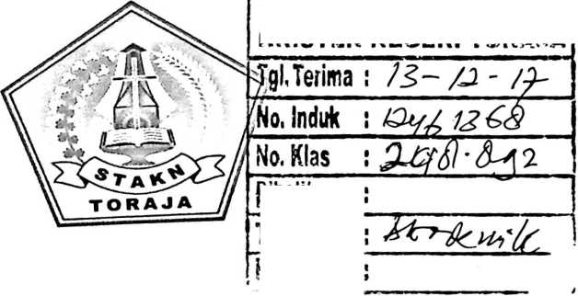

HA LA * IA N P F. N G E S A H A N
Judul Skripsi
Ditulis Oleh
: Peran Majelis Gereja Sebagai Pendidik Di Gereja Toraja
Jemaat Siporannu Taripa, Klasis Kalaena
: ADR1ANA
Jurusan
: Pendidikan Agama Kristen (PAK)
Dosen Pembimbing
: I. Petrus Tiranda, M.Th
• II. Yan Malino, S.Th., M.Pd.K
Setelah melalui ujian dan menerima masukan dalam ujian skripsi yang telah dipertahankan
penulisnya di depan Penguji Ujian Skripsi Sarjana (SI) Sekolah Tinggi Agama Kristen
Negeri (STAKN) Toraja pada tanggal 28 Juni 2016.
Mengkendek, 12 Juli 2016
Dewan Penguji

Naomi Sampe, M.Th
r. l\£*hfjantius Tanyid, M.Th
Panitia Ujian
Ketua

Dr. Selvianti, M.Th
Nip

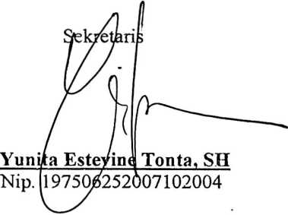
ii

HALAMAN PERSETUJUAN
Judul : PERAN MAJELIS GEREJA SEBAGAI PENDIDIK DI
GEREJA TORAJA JEMAAT SIPORANNU TARIPA, KLASIS
KALAENA
Disiapkan Oleh- ......
Nama ’ : ADRIANA
Nirm : 20123475
Jurusan : Pendidikan Agama Kristen (PAK)
Setelah diperiksa dan diteliti ulang oleh dosen pembimbing, maka layak
untuk diperhadapkan dalam ujian Skripsi.
Tana t oraja, Juni 2016
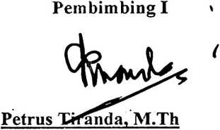
Nip.197704122006041002
Pembimbing II

. Nip.197711222009011007
iii
ABSTRAK
Adriana, Nirm: 20123475 menulis skripsi dengan judul: Peran Majelis
Gereja sebagai Pendidik di Gereja Toraja Jemaat Siporannu Taripa, Klasis
Kalaena.
' Penelitian ini berangkat dari pengamatan penelitian yang terjadi di Jemaat
Siporannu Taripa bahwa ada sebagian majelis gereja dalam melaksanakan
perannya,khususnya dalam pendidikan kurang maksimal, sehingga peneliti-
tertarik mengkaji bagaimana peran majelis gereja dalam jemaat sebagai pendidik.
Penelitian ini menggunakan penelitian kualitatif dengan teknik
pengumpulan datanya adalah menelusuri buku-buku sebagai kajian teori dan
penelitian lapangan untuk mendapatkan data-data dengan melakukan wawaancara
kepada tiga orang penatua dan satu diaken sebagai informan.
Bardasarkan hasil penelitian yang didapatkan peneliti majelis gereja di
Jemaat Siporannu Taripa, Klasis Kalaena sudah memahami arti dan tugas majelis
gereja sebagai pendidik, namun belum sepenuhnya melaksanakan tugasnya
dengan baik karena kurangnya dukungan dan kerja sama antara majelis gereja
dengan warga jemaat sehingga pendidikan yang- dilaksanakan tidak berjalan
dengan baik.
Kiranya tulisan ini dapat menjadi bahan masukan bagi majlies gereja
jemaat Siporannu Taripa.
ix

